|  |
| --- |
|  |
| Diagrama de Base de datos y diccionario |
| “Pedido Sugerido SaaS” |
|  |
| **Revisión*: 1.0*** |
|  |

|  |
| --- |
|  |

**Control de cambios**

|  |  |  |  |
| --- | --- | --- | --- |
| **Fecha** | **Revisión** | **Autor** | **Modificación** |
| *14-10-2024* | *1.0* | *Álvaro Arenas Cornejo* | *Creación documento* |
|  |  |  |  |
|  |  |  |  |
|  |  |  |  |

**1. Modelo relacional**

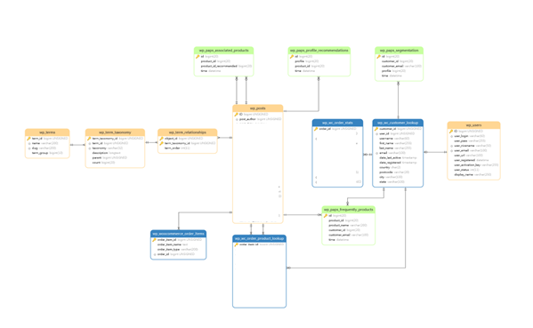

**2. Diccionario de datos**

|  |  |  |  |
| --- | --- | --- | --- |
| Nombre tabla | wp_paps_frequently_products | | |
| Descripción |  | | |
| Atributos de la tabla | | | |
| Nombre de campo | Tipo de dato | Tamaño | Descripción |
| id | bigint | 20 | Identificador único de la fila. |

|  |  |  |  |
| --- | --- | --- | --- |
| Nombre tabla | wp_paps_segmentation | | |
| Descripción |  | | |
| Atributos de la tabla | | | |
| Nombre de campo | Tipo de dato | Tamaño | Descripción |
| id | bigint | 20 | Identificador único de la fila. |

|  |  |  |  |
| --- | --- | --- | --- |
| Nombre tabla | wp_paps_profile_recommendations | | |
| Descripción |  | | |
| Atributos de la tabla | | | |
| Nombre de campo | Tipo de dato | Tamaño | Descripción |
| id | bigint | 20 | Identificador único de la fila. |